Friedrichshafen, 15.09.2026
Nr. 206

M E D I E N I N F O R M A T I O N

Wald-Abenteuer für Mama und Kind am 26. September mit dem Familientreff Überlingen

Mütter mit ihren Kindern ab vier Jahren lädt der Überlinger Familientreff Kunkelhaus am Samstag, 26. September um 14:30 Uhr zu einer aufregenden Abenteuertour für kleine Entdecker ein. Auf dem gemeinsamen Streifzug durch den Wald mit Erlebnispädagoge Ruben Seitz wird das Unterholz nach besonderen Dingen erkundet, es wird ein Souvenir aus Naturmaterial gebaut und es wird geschnitzt, gespielt und getobt. Am Ende runden ein Lagerfeuer und gemeinsames Grillen den Nachmittag ab. Mitzubringen sind etwas (warmes) zu trinken, Becher, Teller, ggf. eine Sitzunterlage, feste Schuhe, Handtuch und Vesper/Grillgut nach Belieben. Das Angebot ist kostenfrei und findet bei jedem Wetter statt. Treffpunkt ist der kleine Parkplatz hinter der HEM-Tankstelle in Überlingen (Zur Weierhalde 1).

Die Anmeldung ist bis Donnerstag, 24. September 2026 um 12:00 Uhr mit Angabe von Titel und Datum der Veranstaltung sowie Anzahl und Alter der Kinder unter veranstaltungen@familientreff-kunkelhaus.de erforderlich. Die Teilnehmendenzahl ist begrenzt.
Bei Rückfragen hilft Treffleiterin Martina Fahlbusch-Nährig unter Tel. 07551 1795 weiter.

Der Workshop wird durch das Jugendamt Bodenseekreis gefördert und ist deshalb für die Teilnehmenden kostenfrei.

Informationen zu den 21 Familientreffs im Bodenseekreis, deren Vorträgen und Online-Angebote für Eltern, Familien und Erziehende gibt es unter https://www.bodenseekreis.de/soziales-gesundheit/familie-kinder/familientreffs/

(Textende)

Bildinfo:
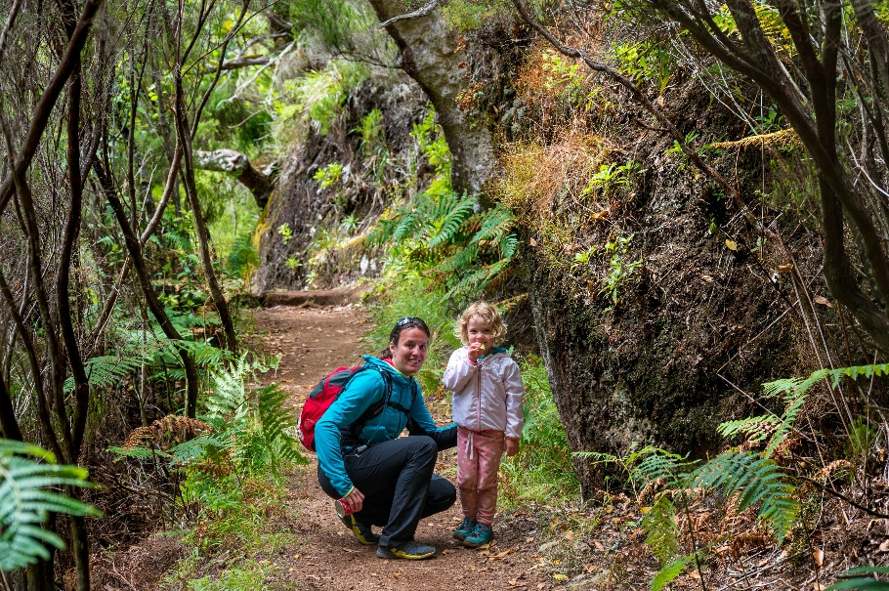
Mütter mit ihren Kindern ab vier Jahren lädt der Überlinger Familientreff Kunkelhaus am Samstag, 26. September 2026 um 14:30 Uhr zu einer spannenden Abenteuertour durch den Wald ein.
Foto: Adobe Stock

